Werkblad vergelijken schilderkunst: Renaissance- Barok

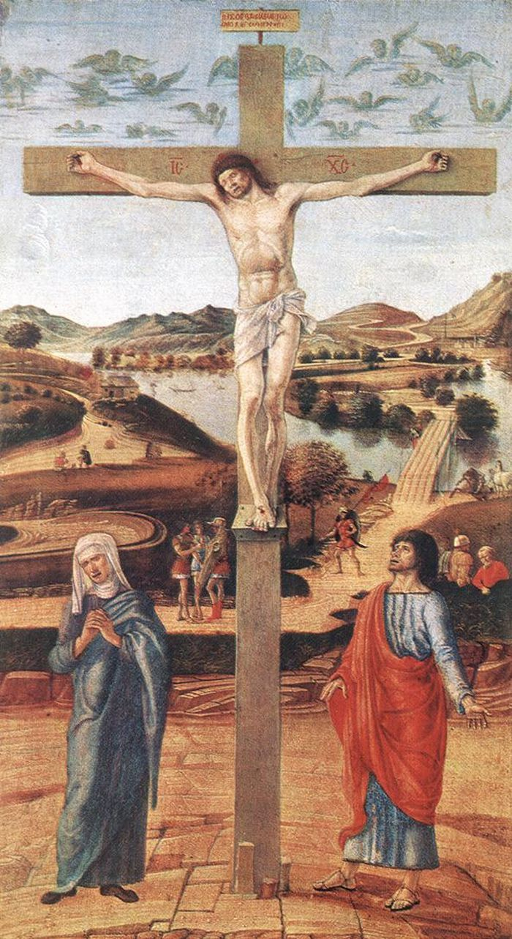 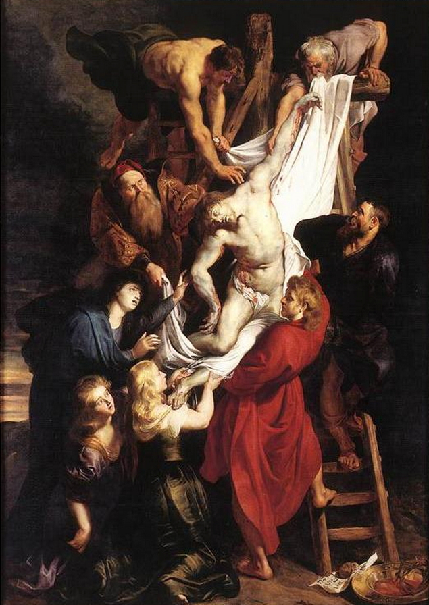

Bellini: kruisiging Rubens: kruisafname.

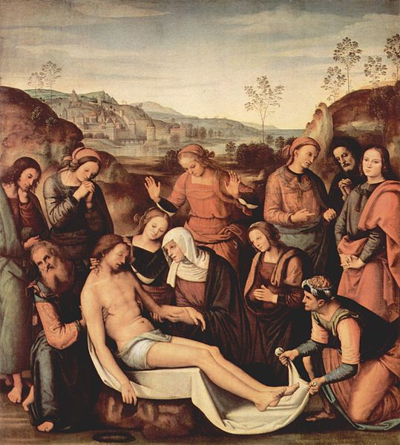 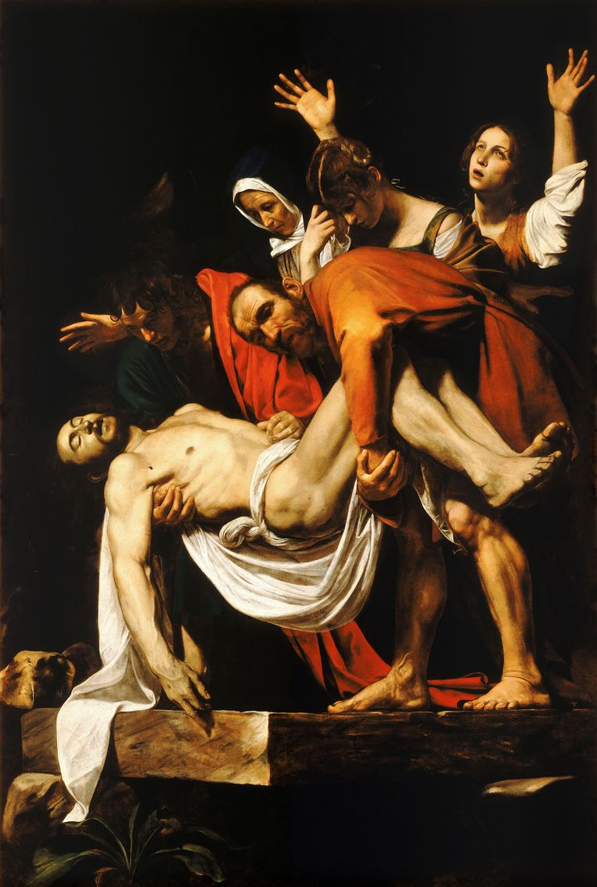

Perugino: graflegging Caravaggio: Graflegging.

**Opdracht:**

Vergelijk de kunstwerken uit de renaissance en de barok.

Beschrijf de verschillen in de

Kleur

Lichtval

Compositie

Ruimte

Vorm

Beschrijf het verschil in de beleving van het schilderij uit de renaissance en uit de Barok.

Leg uit waarom Caravaggio kiest oor een andere vormgeving dan een renaissance schilder.